**四川大学华西临床医学院2026届毕业生生源信息**

**表1 四川大学华西临床医学院2026届本科毕业生生源信息**

|  |  |
| --- | --- |
| **专业** | **人数** |
|
| 临床医学（五年制） | 217 |
| 护理学 | 70 |
| 护理学与管理学双学士学位 | 30 |
| 康复治疗学（呼吸治疗方向） | 20 |
| 康复治疗学（听力与言语康复方向） | 13 |
| 康复治疗学（物理治疗方向） | 17 |
| 眼视光学 | 20 |
| 医学检验技术 | 41 |
| 医学影像技术 | 28 |
| 医学影像技术（超声技术方向） | 18 |
| 医学影像技术（放射治疗方向） | 24 |
| 医学影像技术（医学技术与智能制造） | 20 |
| 总计 | 518 |

**表2 四川大学华西临床医学院2026届硕博士毕业生生源信息**

|  |  |  |  |  |  |  |  |
| --- | --- | --- | --- | --- | --- | --- | --- |
| **专业** | **硕士** | **博士** | **总计** | **专业** | **硕士** | **博士** | **总计** |
| 内科学（传染） | 7 | 7 | 14 | 精神病与精神卫生学 | 14 | 13 | 27 |
| 内科学（风湿） | 4 | 4 | 8 | 神经病学 | 22 | 17 | 39 |
| 内科学（呼吸） | 21 | 16 | 37 | 耳鼻咽喉科学 | 9 | 5 | 14 |
| 内科学（内分泌） | 13 | 11 | 24 | 眼科学 | 9 | 8 | 17 |
| 内科学（肾内） | 13 | 7 | 20 | 皮肤病与性病学 | 7 | 5 | 12 |
| 内科学（消化） | 21 | 16 | 37 | 老年医学 | 13 | 8 | 21 |
| 内科学（心内） | 19 | 11 | 30 | 全科医学 | 5 | 4 | 9 |
| 内科学（血液） | 7 | 4 | 11 | 康复医学与理疗学 | 4 | 4 | 8 |
| 外科学（儿外）/儿外科学 | 6 | 2 | 8 | 临床检验诊断学 | 17 | 4 | 21 |
| 外科学（骨科）/骨科学/运动医学 | 34 | 17 | 51 | 临床药物与器械评价学 | 1 | 4 | 5 |
| 外科学（泌尿） | 25 | 14 | 39 | 中西医结合 | 6 | 3 | 9 |
| 外科学（普外） | 48 | 22 | 70 | 护理学 | 33 | 12 | 45 |
| 外科学（烧伤） | 3 | 2 | 5 | 医学技术（放射治疗物理技术、呼吸治疗、康复治疗学、听力与言语康复学、眼视光学、医学工程技术、医学影像技术学、临床营养） | 36 | 9 | 45 |
| 外科学（神外） | 13 | 13 | 26 | 病理学与病理生理学/临床病理 | 12 | 5 | 17 |
| 外科学（心外） | 9 | 8 | 17 | 医学遗传学 | 2 |  | 2 |
| 外科学（胸外） | 13 | 4 | 17 | 母婴医学 | 3 | 3 | 6 |
| 妇产科学 | 35 | 19 | 54 | 移植科学与工程学 | 5 | 3 | 8 |
| 儿科学 | 28 | 13 | 41 | 循证医学 | 8 | 7 | 15 |
| 急诊医学 | 8 | 5 | 13 | 疾病分子与转化医学 | 31 | 3 | 34 |
| 重症医学 | 8 | 4 | 12 | 再生医学 | 1 | 1 | 2 |
| 肿瘤学（含放射肿瘤学） | 33 | 29 | 62 | 医学信息学/人工智能 | 13 | 10 | 23 |
| 麻醉学 | 25 | 18 | 43 | 医院管理与卫生政策 | 1 | 3 | 4 |
| 影像医学与核医学（超声）/超声医学 | 11 | 4 | 15 | 药学（临床药学、药物化学、药理学） | 8 | 19 | 27 |
| 影像医学与核医学（放射）/放射影像学 | 15 | 15 | 30 | 生物学（细胞生物学、生物化学与分子生物学、生物信息学、应激生物学） | 10 | 20 | 30 |
| 影像医学与核医学（核医学）/核医学 | 8 | 4 | 12 | 生物医学工程 | 3 | 3 | 6 |
| 临床医学（八年制） |  | 90 | 90 | 总计 | 700 | 532 | 1232 |

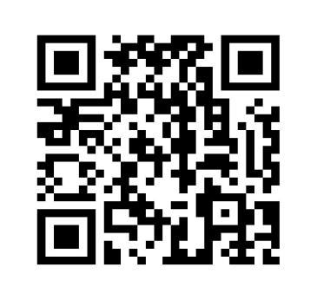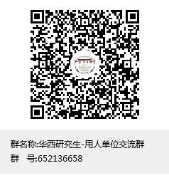

|  |  |  |  |
| --- | --- | --- | --- |
| 欢迎与我们联系 |  |  |  |
| 联系人：肖老师（研究生） [028-85421213](mailto:028-85421213，hxjy402@163.com，QQ群652136658（请实名申请）) |  |  |  |
| 邱老师（本科） 028-85422532 |  |  |  |
| 邮箱：hxjy402@163.com |  |  |  |
| QQ群：652136658 |  |  |  |